宏信证券投教基地积极开展“宪法宣传周”工作
—举办《中华人民共和国安全生产法》要点解读投教直播活动

2021年6月10日，第十三届全国人民代表大会常务委员会第二十九次会议《关于修改〈中华人民共和国安全生产法〉的决定》已于2021年9月1日起施行。为认真学习宣传贯彻落实好2021年新修改安全生产法，在四川证监局及四川省证券期货业协会的指导下，宏信证券红庙子街投资者教育基地（以下简称“投教基地”）策划并开展了 “《中华人民共和国安全生产法》要点解读”专项投教直播活动，活动分为上下两期，分别于2021年11月23日和30日在投教基地顺利举办，本次直播邀请了泰和泰律师事务所的尹晓东律师作为讲师，为投资者解读相关要点。
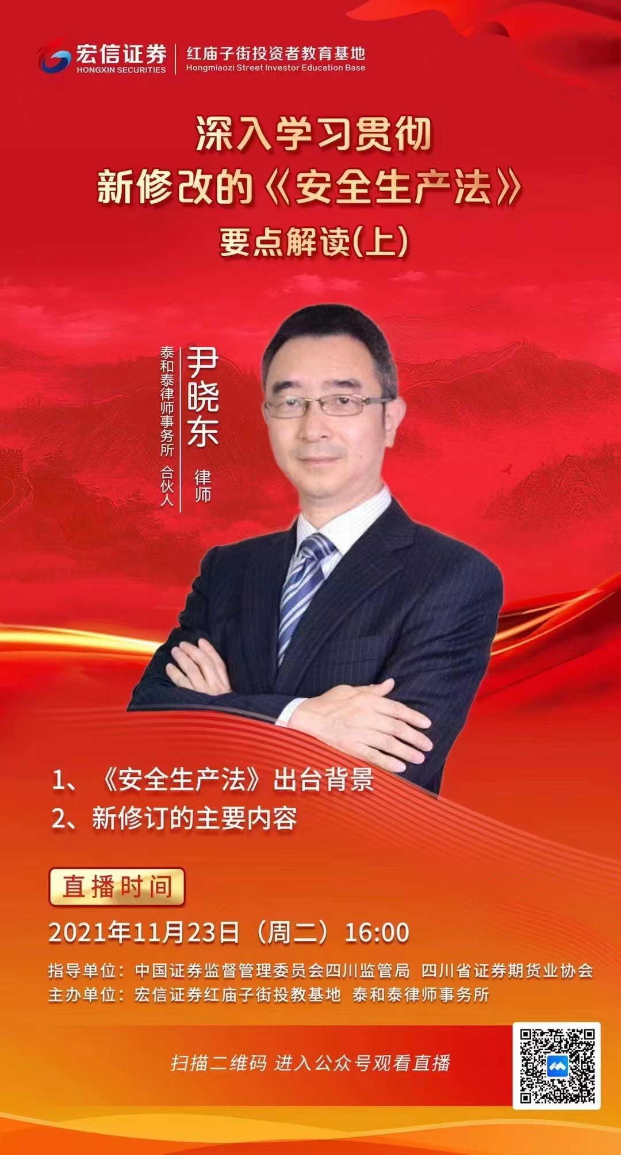
在两期的直播活动中，尹晓东老师主要从《中华人民共和国安全生产法》的出台背景、本次新修订的主要内容、新旧条文对比以及新修订的《安全生产法》的八大亮点等四大方面进行了重点解读。
新修订的《安全生产法》对社会力量的监督权利和法律责任进行了明确规定，主要包括任何单位和个人都享有举报权、居民委员会、村民委员会在安全生产方面应履行报告义务的规定、宣传舆论单位有监督安全生产违法行为权利的规定。生产经营单位每一个部门、每一个岗位、每一个员工，都不同程度直接和间接影响着安全生产。安全生产人人都是主角，没有旁观者。这次修改新增了全员安全责任制的规定，就是要把生产经营单位全体员工的积极性和创造性调动起来，形成人人关心安全生产、人人提升安全素质、人人做好安全生产的局面，从而整体上提升安全生产的水平。
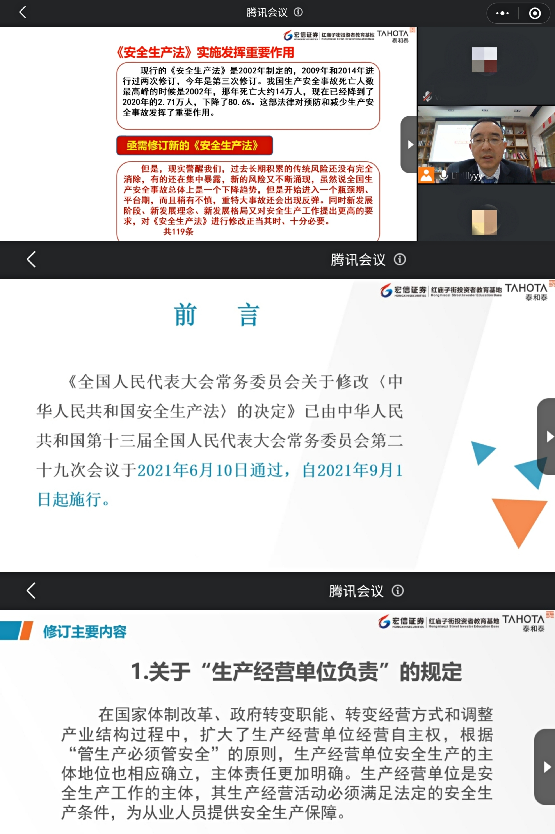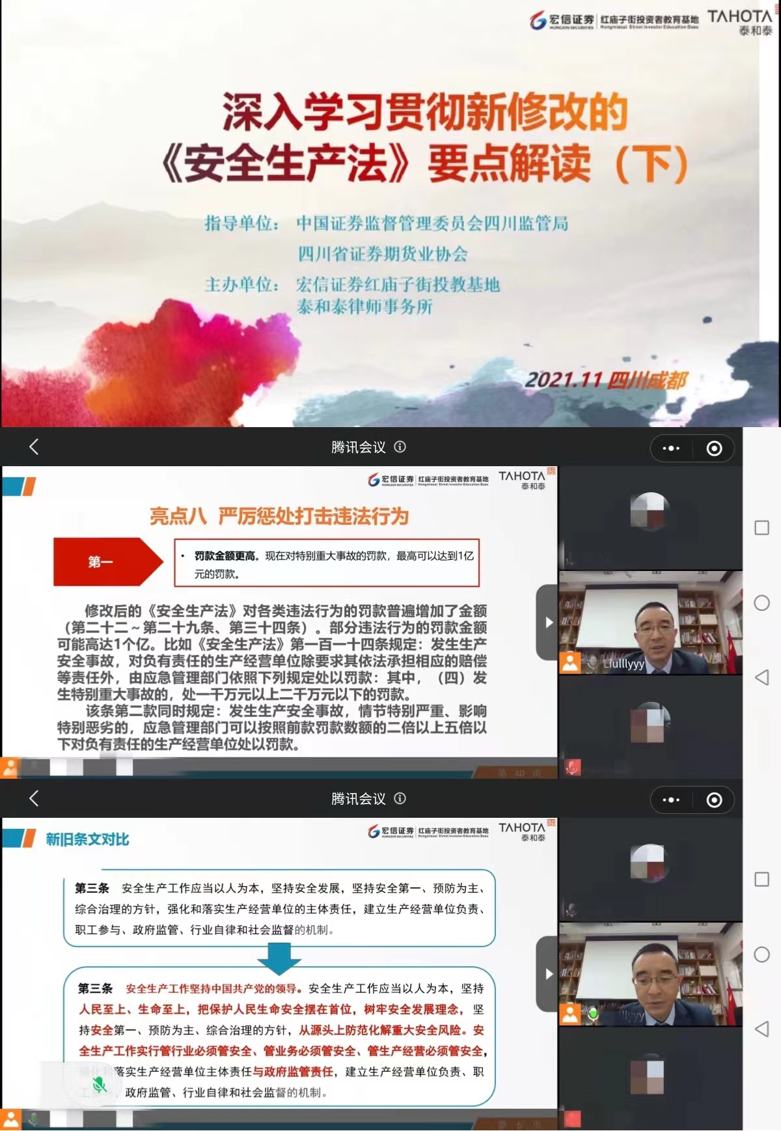
两期活动共吸引到千名观众在线观看，满意度达100%。同时，投教基地为尹晓东律师颁发了讲师聘书，双方就后续合作达成一致意见。
今年12月4日是第八个国家宪法日，也是我国第四个“宪法宣传周”，投教基地将按照“以习近平法治思想为指引坚定不移走中国特色社会主义法治道路”主题，继续积极举办丰富多彩的宣法普法活动。
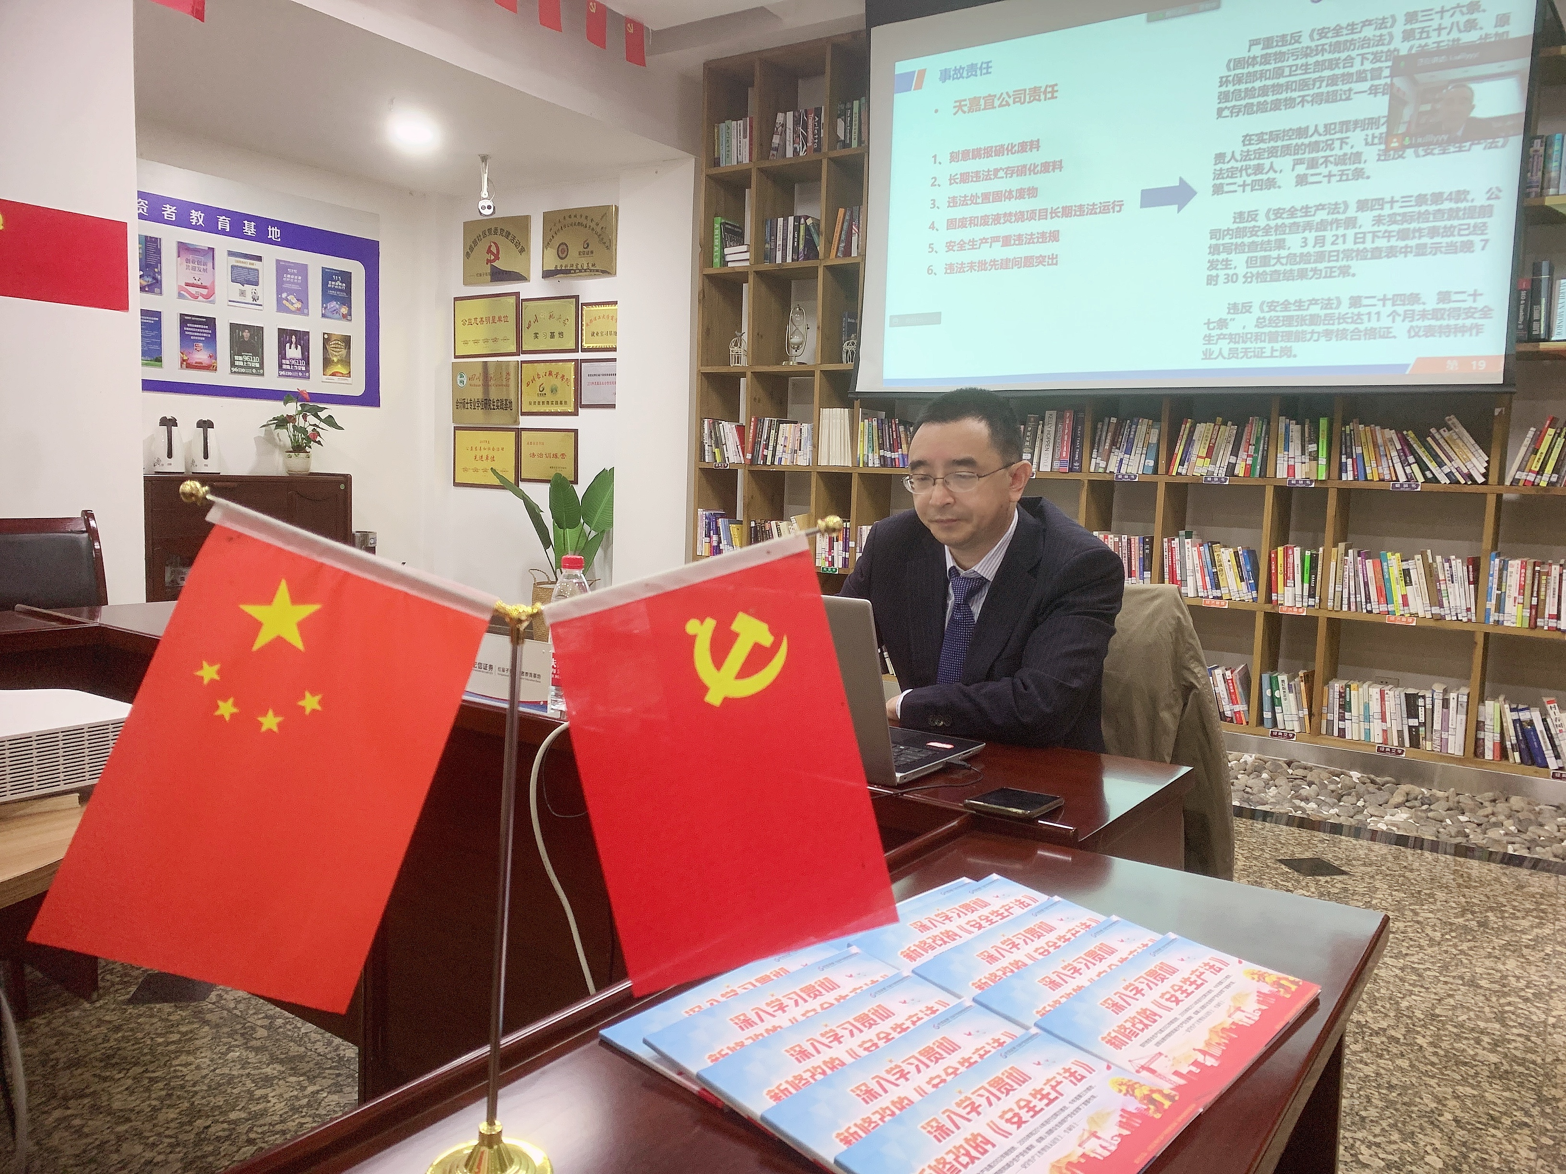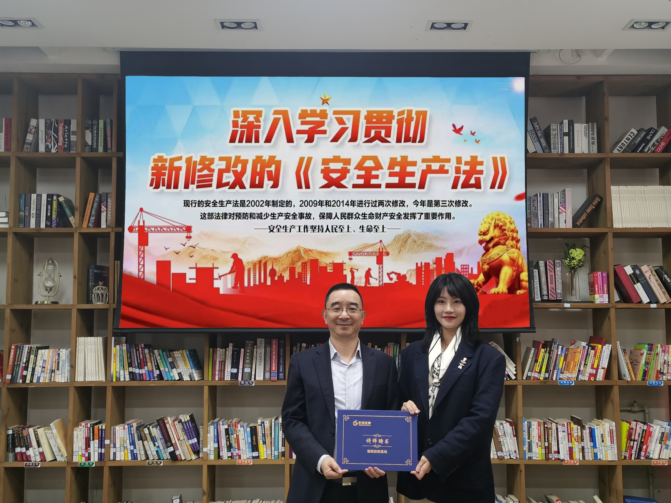

图/文：刘玲钰

